2020年浙江省绍兴市中考数学试卷
参考答案与试题解析
一、选择题（本大题有10小题，每小题4分，共40分．请选出每小题中一个最符合题意的选项，不选、多选、错选，均不给分）
1．（4分）实数2，0，﹣2，中，为负数的是（ ）
A．2 B．0 C．﹣2 D．
【分析】根据负数定义可得答案．
【解答】解：实数2，0，﹣2，中，为负数的是﹣2，
故选：C．
2．（4分）某自动控制器的芯片，可植入2020000000粒晶体管，这个数字2020000000用科学记数法可表示为（ ）
A．0.202×10¹⁰ B．2.02×10⁹ C．20.2×10⁸ D．2.02×10⁸
【分析】科学记数法的表示形式为a×10^{n}的形式，其中1≤|a|＜10，n为整数．确定n的值时，要看把原数变成a时，小数点移动了多少位，n的绝对值与小数点移动的位数相同．
【解答】解：2020000000＝2.02×10⁹，
故选：B．
3．（4分）将如图的七巧板的其中几块，拼成一个多边形，为中心对称图形的是（ ）
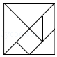
A．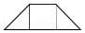 B．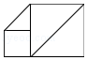
C．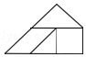 D．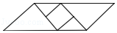
【分析】根据中心对称的定义，结合所给图形即可作出判断．
【解答】解：A、不是中心对称图形，故本选项不符合题意；
B、不是中心对称图形，故本选项不符合题意；
C、不是中心对称图形，故本选项不符合题意；
D、是中心对称图形，故本选项符合题意．
故选：D．
4．（4分）如图，点A，B，C，D，E均在⊙O上，∠BAC＝15°，∠CED＝30°，则∠BOD的度数为（ ）
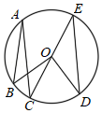
A．45° B．60° C．75° D．90°
【分析】首先连接BE，由圆周角定理即可得∠BEC的度数，继而求得∠BED的度数，然后由圆周角定理，求得∠BOD的度数．
【解答】解：连接BE，
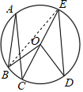
∵∠BEC＝∠BAC＝15°，∠CED＝30°，
∴∠BED＝∠BEC+∠CED＝45°，
∴∠BOD＝2∠BED＝90°．
故选：D．
5．（4分）如图，三角板在灯光照射下形成投影，三角板与其投影的相似比为2：5，且三角板的一边长为8cm．则投影三角板的对应边长为（ ）
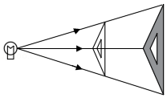
A．20cm B．10cm C．8cm D．3.2cm
【分析】根据对应边的比等于相似比列式进行计算即可得解．
【解答】解：设投影三角尺的对应边长为xcm，
∵三角尺与投影三角尺相似，
∴8：x＝2：5，
解得x＝20．
故选：A．
6．（4分）如图，小球从A入口往下落，在每个交叉口都有向左或向右两种可能，且可能性相等．则小球从E出口落出的概率是（ ）
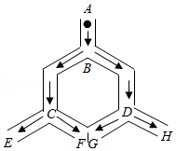
A． B． C． D．
【分析】根据“在每个交叉口都有向左或向右两种可能，且可能性相等”可知在点B、C、D处都是等可能情况，从而得到在四个出口E、F、G、H也都是等可能情况，然后概率的意义列式即可得解．
【解答】解：由图可知，在每个交叉口都有向左或向右两种可能，且可能性相等，
小球最终落出的点共有E、F、G、H四个，
所以小球从E出口落出的概率是：；
故选：C．
7．（4分）长度分别为2，3，3，4的四根细木棒首尾相连，围成一个三角形（木棒允许连接，但不允许折断），得到的三角形的最长边长为（ ）
A．4 B．5 C．6 D．7
【分析】利用三角形的三边关系列举出所围成三角形的不同情况，通过比较得到结论．
【解答】解：①长度分别为5、3、4，能构成三角形，且最长边为5；
②长度分别为2、6、4，不能构成三角形；
③长度分别为2、7、3，不能构成三角形；
综上所述，得到三角形的最长边长为5．
故选：B．
8．（4分）如图，点O为矩形ABCD的对称中心，点E从点A出发沿AB向点B运动，移动到点B停止，延长EO交CD于点F，则四边形AECF形状的变化依次为（ ）
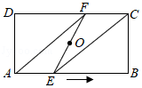
A．平行四边形→正方形→平行四边形→矩形
B．平行四边形→菱形→平行四边形→矩形
C．平行四边形→正方形→菱形→矩形
D．平行四边形→菱形→正方形→矩形
【分析】根据对称中心的定义，根据矩形的性质，可得四边形AECF形状的变化情况．
【解答】解：观察图形可知，四边形AECF形状的变化依次为平行四边形→菱形→平行四边形→矩形．
故选：B．
9．（4分）如图，等腰直角三角形ABC中，∠ABC＝90°，BA＝BC，将BC绕点B顺时针旋转θ（0°＜θ＜90°），得到BP，连结CP，过点A作AH⊥CP交CP的延长线于点H，连结AP，则∠PAH的度数（ ）
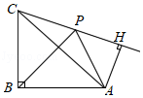
A．随着θ的增大而增大
B．随着θ的增大而减小
C．不变
D．随着θ的增大，先增大后减小
【分析】由旋转的性质可得BC＝BP＝BA，由等腰三角形的性质和三角形内接和定理可求∠BPC+∠BPA＝135°＝∠CPA，由外角的性质可求∠PAH＝135°﹣90°＝45°，即可求解．
【解答】解：∵将BC绕点B顺时针旋转θ（0°＜θ＜90°），得到BP，
∴BC＝BP＝BA，
∴∠BCP＝∠BPC，∠BPA＝∠BAP，
∵∠CBP+∠BCP+∠BPC＝180°，∠ABP+∠BAP+∠BPA＝180°，∠ABP+∠CBP＝90°，
∴∠BPC+∠BPA＝135°＝∠CPA，
∵∠CPA＝∠AHC+∠PAH＝135°，
∴∠PAH＝135°﹣90°＝45°，
∴∠PAH的度数是定值，
故选：C．
10．（4分）同型号的甲、乙两辆车加满气体燃料后均可行驶210km，它们各自单独行驶并返回的最远距离是105km．现在它们都从A地出发，行驶途中停下来从甲车的气体燃料桶抽一些气体燃料注入乙车的气体燃料桶，然后甲车再行驶返回A地，而乙车继续行驶，到B地后再行驶返回A地．则B地最远可距离A地（ ）
A．120km B．140km C．160km D．180km
【分析】设甲行驶到C地时返回，到达A地燃料用完，乙行驶到B地再返回A地时燃料用完，根据题意得关于x和y的二元一次方程组，求解即可．
【解答】解：设甲行驶到C地时返回，到达A地燃料用完，乙行驶到B地再返回A地时燃料用完，如图：
设AB＝xkm，AC＝ykm，根据题意得：
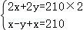，
解得：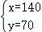．
∴乙在C地时加注行驶70km的燃料，则AB的最大长度是140km．
故选：B．
二、填空题（本大题有6小题，每小题5分，共30分）
11．（5分）分解因式：1﹣x²＝ （1+x）（1﹣x） ．
【分析】分解因式1﹣x²中，可知是2项式，没有公因式，用平方差公式分解即可．
【解答】解：1﹣x²＝（1+x）（1﹣x）．
故答案为：（1+x）（1﹣x）．
12．（5分）若关于x，y的二元一次方程组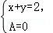的解为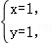则多项式A可以是 答案不唯一，如x﹣y （写出一个即可）．
【分析】根据方程组的解的定义，为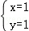应该满足所写方程组的每一个方程．因此，可以围绕为列一组算式，然后用x，y代换即可．
【解答】解：∵关于x，y的二元一次方程组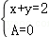的解为，
而1﹣1＝0，
∴多项式A可以是答案不唯一，如x﹣y．
故答案为：答案不唯一，如x﹣y．
13．（5分）如图1，直角三角形纸片的一条直角边长为2，剪四块这样的直角三角形纸片，把它们按图2放入一个边长为3的正方形中（纸片在结合部分不重叠无缝隙），则图2中阴影部分面积为 4 ．
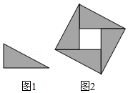
【分析】根据题意和图形，可以得到直角三角形的一条直角边的长和斜边的长，从而可以得到直角三角形的另一条直角边长，再根据图形，可知阴影部分的面积是四个直角三角形的面积，然后代入数据计算即可．
【解答】解：由题意可得，
直角三角形的斜边长为3，一条直角边长为2，
故直角三角形的另一条直角边长为：＝，
故阴影部分的面积是：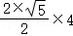＝4，
故答案为：4．
14．（5分）如图，已知边长为2的等边三角形ABC中，分别以点A，C为圆心，m为半径作弧，两弧交于点D，连结BD．若BD的长为2，则m的值为 2或2 ．
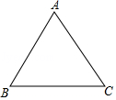
【分析】由作图知，点D在AC的垂直平分线上，得到点B在AC的垂直平分线上，求得BD垂直平分AC，设垂足为E，得到BE＝，当点D、B在AC的两侧时，如图，当点D、B在AC的同侧时，如图，解直角三角形即可得到结论．
【解答】解：由作图知，点D在AC的垂直平分线上，
∵△ABC是等边三角形，
∴点B在AC的垂直平分线上，
∴BD垂直平分AC，
设垂足为E，
∵AC＝AB＝2，
∴BE＝，
当点D、B在AC的两侧时，如图，
∵BD＝2，
∴BE＝DE，
∴AD＝AB＝2，
∴m＝2；
当点D、B在AC的同侧时，如图，
∵BD′＝2，
∴D′E＝3，
∴AD′＝＝2，
∴m＝2，
综上所述，m的值为2或2，
故答案为：2或2．
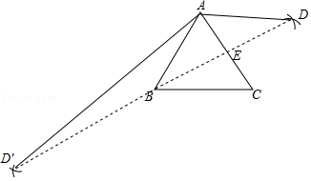
15．（5分）有两种消费券：A券，满60元减20元，B券，满90元减30元，即一次购物大于等于60元、90元，付款时分别减20元、30元．小敏有一张A券，小聪有一张B券，他们都购了一件标价相同的商品，各自付款，若能用券时用券，这样两人共付款150元，则所购商品的标价是 100或85 元．
【分析】可设所购商品的标价是x元，根据小敏有一张A券，小聪有一张B券，他们都购了一件标价相同的商品，各自付款，若能用券时用券，这样两人共付款150元，分①所购商品的标价小于90元；②所购商品的标价大于90元；列出方程即可求解．
【解答】解：设所购商品的标价是x元，则
①所购商品的标价小于90元，
x﹣20+x＝150，
解得x＝85；
②所购商品的标价大于90元，
x﹣20+x﹣30＝150，
解得x＝100．
故所购商品的标价是100或85元．
故答案为：100或85．
16．（5分）将两条邻边长分别为，1的矩形纸片剪成四个等腰三角形纸片（无余纸片），各种剪法剪出的等腰三角形中，其中一个等腰三角形的腰长可以是下列数中的 ①②③④ （填序号）．
①，②1，③﹣1，④，⑤．
【分析】首先作出图形，再根据矩形的性质和等腰三角形的判定即可求解．
【解答】解：如图所示：
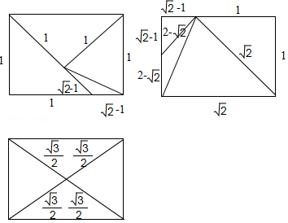
则其中一个等腰三角形的腰长可以是①，②1，③﹣1，④，不可以是．
故答案为：①②③④．
三、解答题（本大题有8小题，第17～20小题每小题8分，第21小题10分，第22，23小题每小题8分，第24小题14分，共80分．解答需写出必要的文字说明、演算步骤或证明过程）
17．（8分）（1）计算：﹣4cos45°+（﹣1）²⁰²⁰．
（2）化简：（x+y）²﹣x（x+2y）．
【分析】（1）直接利用特殊角的三角函数值以及二次根式的性质分别化简得出答案；
（2）直接利用完全平方公式以及单项式乘以多项式运算法则计算得出答案．
【解答】解：（1）原式＝2﹣4×+1
＝2﹣2+1
＝1；

（2）（x+y）²﹣x（x+2y）
＝x²+2xy+y²﹣x²﹣2xy
＝y²．
18．（8分）如图，点E是▱ABCD的边CD的中点，连结AE并延长，交BC的延长线于点F．
（1）若AD的长为2，求CF的长．
（2）若∠BAF＝90°，试添加一个条件，并写出∠F的度数．
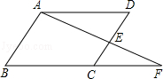
【分析】（1）由平行四边形的性质得出AD∥CF，则∠DAE＝∠CFE，∠ADE＝∠FCE，由点E是CD的中点，得出DE＝CE，由AAS证得△ADE≌△FCE，即可得出结果；
（2）添加一个条件当∠B＝60°时，由直角三角形的性质即可得出结果（答案不唯一）．
【解答】解：（1）∵四边形ABCD是平行四边形，
∴AD∥CF，
∴∠DAE＝∠CFE，∠ADE＝∠FCE，
∵点E是CD的中点，
∴DE＝CE，
在△ADE和△FCE中，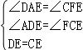，
∴△ADE≌△FCE（AAS），
∴CF＝AD＝2；
（2）∵∠BAF＝90°，
添加一个条件：当∠B＝60°时，∠F＝90°﹣60°＝30°（答案不唯一）．
19．（8分）一只羽毛球的重量合格标准是5.0克～5.2克（含5.0克，不含5.2克），某厂对4月份生产的羽毛球重量进行抽样检验，并将所得数据绘制成如图统计图表．
4月份生产的羽毛球重量统计表
组别 | 重量x（克） | 数量（只）
A | x＜5.0 | m
B | 5.0≤x＜5.1 | 400
C | 5.1≤x＜5.2 | 550
D | x≥5.2 | 30
（1）求表中m的值及图中B组扇形的圆心角的度数．
（2）问这些抽样检验的羽毛球中，合格率是多少？如果购得4月份生产的羽毛球10筒（每筒12只），估计所购得的羽毛球中，非合格品的羽毛球有多少只？
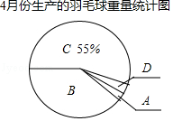
【分析】（1）图表中“C组”的频数为550只，占抽查总数的55%，可求出抽查总数，进而求出“A组”的频数，即m的值；求出“B组”所占总数的百分比，即可求出相应的圆心角的度数；
（2）计算“B组”“C组”的频率的和即为合格率，求出“不合格”所占的百分比，即可求出不合格的数量．
【解答】解：（1）550÷55%＝1000（只），1000﹣400﹣550﹣30＝20（只）
即：m＝20，
360°×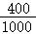＝144°，
答：表中m的值为20，图中B组扇形的圆心角的度数为144°；
（2）+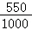＝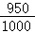＝95%，
12×10×（1﹣95%）＝120×5%＝6（只），
答：这次抽样检验的合格率是95%，所购得的羽毛球中，非合格品的羽毛球有6只．
20．（8分）我国传统的计重工具﹣﹣秤的应用，方便了人们的生活．如图1，可以用秤砣到秤纽的水平距离，来得出秤钩上所挂物体的重量．称重时，若秤杆上秤砣到秤纽的水平距离为x（厘米）时，秤钩所挂物重为y（斤），则y是x的一次函数．下表中为若干次称重时所记录的一些数据．
x（厘米） | 1 | 2 | 4 | 7 | 11 | 12
y（斤） | 0.75 | 1.00 | 1.50 | 2.75 | 3.25 | 3.50
（1）在上表x，y的数据中，发现有一对数据记录错误．在图2中，通过描点的方法，观察判断哪一对是错误的？
（2）根据（1）的发现，问秤杆上秤砣到秤纽的水平距离为16厘米时，秤钩所挂物重是多少？
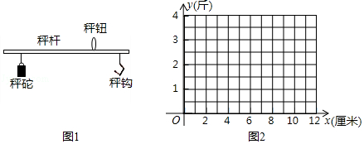
【分析】（1）利用描点法画出图形即可判断．
（2）设函数关系式为y＝kx+b，利用待定系数法解决问题即可．
【解答】解：（1）观察图象可知：x＝7，y＝2.75这组数据错误．
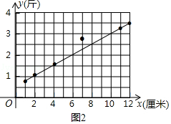

（2）设y＝kx+b，把x＝1，y＝0.75，x＝2，y＝1代入可得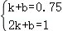，
解得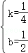，
∴y＝x+，
当x＝16时，y＝4.5，
答：秤杆上秤砣到秤纽的水平距离为16厘米时，秤钩所挂物重是4.5斤．
21．（10分）如图1为搭建在地面上的遮阳棚，图2、图3是遮阳棚支架的示意图．遮阳棚支架由相同的菱形和相同的等腰三角形构成，滑块E，H可分别沿等长的立柱AB，DC上下移动，AF＝EF＝FG＝1m．
（1）若移动滑块使AE＝EF，求∠AFE的度数和棚宽BC的长．
（2）当∠AFE由60°变为74°时，问棚宽BC是增加还是减少？增加或减少了多少？
（结果精确到0.1m，参考数据：≈1.73，sin37°≈0.60，cos37°≈0.80，tan37°≈0.75）
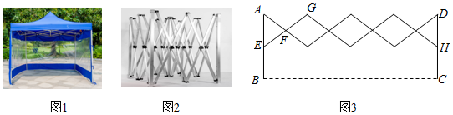
【分析】（1）根据等边三角形的性质得到∠AFE＝60°，连接MF并延长交AE于K，则FM＝2FK，求得FK＝＝，于是得到结论；
（2）解直角三角形即可得到结论．
【解答】解：（1）∵AE＝EF＝AF＝1，
∴△AEF是等边三角形，
∴∠AFE＝60°，
连接MF并延长交AE于K，则FM＝2FK，
∵△AEF是等边三角形，
∴AK＝，
∴FK＝＝，
∴FM＝2FK＝，
∴BC＝4FM＝4≈6.92≈6.9（m）；
（2）∵∠AFE＝74°，
∴∠AFK＝37°，
∴KF＝AF•cos37°≈0.80，
∴FM＝2FK＝1.60，
∴BC＝4FM＝6.40＜6.92，
6.92﹣6.40＝0.5，
答：当∠AFE由60°变为74°时，棚宽BC是减少了，减少了0.5m．
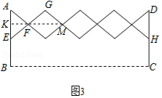
22．（12分）问题：如图，在△ABD中，BA＝BD．在BD的延长线上取点E，C，作△AEC，使EA＝EC．若∠BAE＝90°，∠B＝45°，求∠DAC的度数．
答案：∠DAC＝45°．
思考：（1）如果把以上“问题”中的条件“∠B＝45°”去掉，其余条件不变，那么∠DAC的度数会改变吗？说明理由．
（2）如果把以上“问题”中的条件“∠B＝45°”去掉，再将“∠BAE＝90°”改为“∠BAE＝n°”，其余条件不变，求∠DAC的度数．
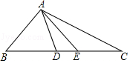
【分析】（1）根据等腰三角形的性质得到∠AED＝2∠C，①求得∠DAE＝90°﹣∠BAD＝90°﹣（45°+∠C）＝45°﹣∠C，②由①，②即可得到结论；
（2）设∠ABC＝m°，根据三角形的内角和定理和等腰三角形的性质即可得到结论．
【解答】解：（1）∠DAC的度数不会改变；
∵EA＝EC，
∴∠AED＝2∠C，①
∵∠BAE＝90°，
∴∠BAD＝[180°﹣（90°﹣2∠C）]＝45°+∠C，
∴∠DAE＝90°﹣∠BAD＝90°﹣（45°+∠C）＝45°﹣∠C，②
由①，②得，∠DAC＝∠DAE+∠CAE＝45°；
（2）设∠ABC＝m°，
则∠BAD＝（180°﹣m°）＝90°﹣m°，∠AEB＝180°﹣n°﹣m°，
∴∠DAE＝n°﹣∠BAD＝n°﹣90°+m°，
∵EA＝EC，
∴∠CAE＝AEB＝90°﹣n°﹣m°，
∴∠DAC＝∠DAE+∠CAE＝n°﹣90°+m°+90°﹣n°﹣m°＝n°．
23．（12分）如图1，排球场长为18m，宽为9m，网高为2.24m，队员站在底线O点处发球，球从点O的正上方1.9m的C点发出，运动路线是抛物线的一部分，当球运动到最高点A时，高度为2.88m，即BA＝2.88m，这时水平距离OB＝7m，以直线OB为x轴，直线OC为y轴，建立平面直角坐标系，如图2．
（1）若球向正前方运动（即x轴垂直于底线），求球运动的高度y（m）与水平距离x（m）之间的函数关系式（不必写出x取值范围）．并判断这次发球能否过网？是否出界？说明理由．
（2）若球过网后的落点是对方场地①号位内的点P（如图1，点P距底线1m，边线0.5m），问发球点O在底线上的哪个位置？（参考数据：取1.4）
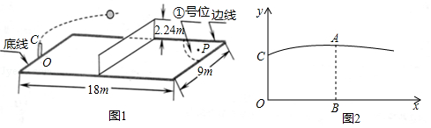
【分析】（1）求出抛物线表达式；再确定x＝9和x＝18时，对应函数的值即可求解；
（2）当y＝0时，y＝﹣（x﹣7）²+2.88＝0，解得：x＝19或﹣5（舍去﹣5），求出PQ＝6＝8.4，即可求解．
【解答】解：（1）设抛物线的表达式为：y＝a（x﹣7）²+2.88，
将x＝0，y＝1.9代入上式并解得：a＝﹣，
故抛物线的表达式为：y＝﹣（x﹣7）²+2.88；
当x＝9时，y＝﹣（x﹣7）²+2.88＝2.8＞2.24，
当x＝18时，y＝﹣（x﹣7）²+2.88＝0.64＞0，
故这次发球过网，但是出界了；

（2）如图，分别过点作底线、边线的平行线PQ、OQ交于点Q，
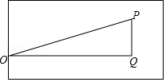
在Rt△OPQ中，OQ＝18﹣1＝17，
当y＝0时，y＝﹣（x﹣7）²+2.88＝0，解得：x＝19或﹣5（舍去﹣5），
∴OP＝19，而OQ＝17，
故PQ＝6＝8.4，
∵9﹣8.4﹣0.5＝0.1，
∴发球点O在底线上且距右边线0.1米处．
24．（14分）如图1，矩形DEFG中，DG＝2，DE＝3，Rt△ABC中，∠ACB＝90°，CA＝CB＝2，FG，BC的延长线相交于点O，且FG⊥BC，OG＝2，OC＝4．将△ABC绕点O逆时针旋转α（0°≤α＜180°）得到△A′B′C′．
（1）当α＝30°时，求点C′到直线OF的距离．
（2）在图1中，取A′B′的中点P，连结C′P，如图2．
①当C′P与矩形DEFG的一条边平行时，求点C′到直线DE的距离．
②当线段A′P与矩形DEFG的边有且只有一个交点时，求该交点到直线DG的距离的取值范围．
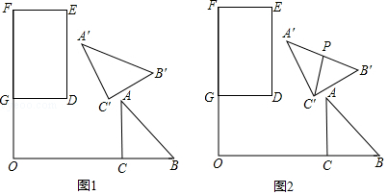
【分析】（1）如图1中，过点C′作C′H⊥OF于H．解直角三角形求出CH即可．
（2）①分两种情形：如图2中，当C′P∥OF时，过点C′作C′M⊥OF于M．如图3中，当C′P∥DG时，过点C′作C′N⊥FG于N．分别求出C′M，C′N即可．
②设d为所求的距离．第一种情形：如图4中，当点A′落在DE上时，连接OA′，延长ED交OC于M．如图5中，当点P落在DE上时，连接OP，过点P作PQ⊥C′B′于Q．结合图象可得结论．
第二种情形：当A′P与FG相交，不与EF相交时，当点A′在FG上时，A′G＝2﹣2，即d＝2﹣2，如图6中，当点P落在EF上时，设OF交A′B′于Q，过点P作PT⊥B′C′于T，过点P作PR∥OQ交OB′于R，连接OP．求出QG可得结论．
第三种情形：当A′P经过点F时，如图7中，显然d＝3．综上所述可得结论．
【解答】解：（1）如图1中，
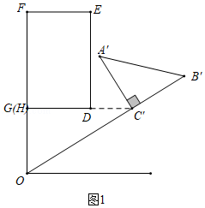
过点C′作C′H⊥OF于H．
∵∠HC′O＝α＝30°，
∴C′H＝C′O•cos30°＝2，
∴点C′到直线OF的距离为2．

（2）①如图2中，当C′P∥OF时，过点C′作C′M⊥OF于M．
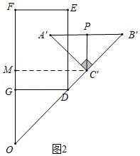
∵C′P∥OF，
∴∠O＝180°﹣∠OC′P＝45°，
∴△OC′M是等腰直角三角形，
∵OC′＝4，
∴C′M＝2，
∴点C′到直线DE的距离为2﹣2．
如图3中，当C′P∥DG时，过点C′作C′N⊥FG于N．
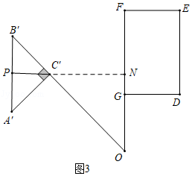
同法可证△OC′N是等腰直角三角形，
∴C′N＝2，
∴点C′到直线DE的距离为2+2．

②设d为所求的距离．
第一种情形：如图4中，当点A′落在DE上时，连接OA′，延长ED交OC于M．
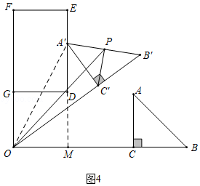
∵OA′＝2，OM＝2，∠OMA′＝90°，
∴A′M＝＝＝4，
∴A′D＝2，即d＝2，
如图5中，当点P落在DE上时，连接OP，过点P作PQ⊥C′B′于Q．
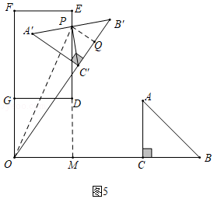
∵PQ＝1，OQ＝5，
∴OP＝＝，
∴PM＝＝，
∴PD＝﹣2，
∴d＝﹣2，
∴2≤d≤﹣2．
第二种情形：当A′P与FG相交，不与EF相交时，当点A′在FG上时，A′G＝2﹣2，即d＝2﹣2，
如图6中，当点P落在EF上时，设OF交A′B′于Q，过点P作PT⊥B′C′于T，过点P作PR∥OQ交OB′于R，连接OP．
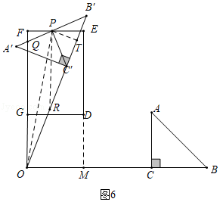
∵OP＝，OF＝5，
∴FP＝＝＝1，
∵OF＝OT，PF＝PT，∠F＝∠PTO＝90°，
∴Rt△OPF≌Rt△OPT（HL），
∴∠FOP＝∠TOP，
∵PQ∥OQ，
∴∠OPR＝∠POF，
∴∠OPR＝∠POR，
∴OR＝PR，
∵PT²+TR²＝PR²，
∴1²+（5﹣PR）²＝PR²，
∴PR＝2.6，RT＝2.4，
∵△B′PR∽△B′QO，
∴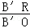＝，
∴＝，
∴OQ＝，
∴QG＝OQ﹣OG＝，即d＝
∴2﹣2≤d＜，
第三种情形：当A′P经过点F时，如图7中，显然d＝3．
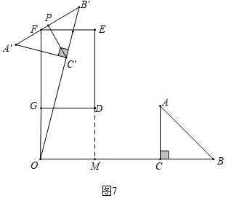
综上所述，2≤d≤﹣2或d＝3．
声明：试题解析著作权属菁优网所有，未经书面同意，不得复制发布
日期：2020/7/5 19:36:53；用户：北辰教育绿地校区；邮箱：bc857@xyh.com；学号：37389062

